KONSPEKT ZAJĘĆ POZALEKCYJNYCH

Temat: POLSKIE SYMBOLE NARODOWE
Data: 28.04.2020r
Prowadząca: Mariola Wierzejska – Murawiak
Konspekt zajęć dla dzieci z grupy wczesnoszkolnej.
Przewidywany czas trwania zajęć: 60 min.

Cele ogólne:
- Kształtowanie postawy patriotycznej
- Zainteresowanie historią Polski
- Odwrócenie uwagi od choroby
Cele szczegółowe:
- Kształtowanie poczucie więzi i solidarności z własnym krajem, szacunku do symboli narodowych
- Stymulowanie funkcji umysłowych
- Doskonalenie sprawności manualnych
- Łagodzenie negatywnych napięć emocjonalnych związanych z hospitalizacją
Metody pracy:
- Słowna – rozmowa kierowana, swobodne wypowiedzi dzieci, instruktaż
- Własna aktywność – wykonanie prac plastycznych
- Praca w grupie – uzupełnienie tekstu wiersza

Środki dydaktyczne:
- Dostęp do stron internetowych www – film „Polskie symbole narodowe – Polak Mały”, piosenka młodego patrioty.
- Zagadki patriotyczne, karty z tekstem wiersza W. Bełzy „Katechizm Polskiego Dziecka” , karton A2 z tekstem wiersza W. Bełzy „Katechizm Polskiego Dziecka” z brakującymi fragmentami (do uzupełnienia), odznaki „Polak Mały, karty z wydrukiem orła białego do prac plastycznych.
- Materiały plastyczne i piśmiennicze.

PRZEBIEG ZAJĘĆ:
- Powitanie dzieci.
- Wprowadzenie do tematyki zajęć – dzieci zgadują zagadki czytane przez wychowawcę:
  - Pytanie nietrudne, każdy z was przyzna. Jak się nazywa nasza Ojczyzna? -POLSKA
  - Z rozpostartymi skrzydłami dumny, biały ptak. Orzeł w koronie – to Polski najważniejszy znak. -GODŁO POLSKI
  - U góry jest biała jak śnieg. U dołu jak mak się czerwieni. Powiewa w każde święto na polskiej ziemi. -FLAGA POLSKI
- Obejrzenie filmu – „Polskie symbole narodowe – Polak Mały”
https://www.youtube.com/watch?v=xQk8p7XY23A – symbole narodowe (dostęp: 28.04.2020r)
- Rozmowa nawiązująca do treści filmu - legendy o Lechu, Czechu i Rusie:
- Jak nazywali się trzej bracia?
- Jaki ptak uwił sobie gniazdo na dębie?
- Który z braci postanowił wybudować swój gród w okolicy?
- Jak nazwał swój gród?
- Jakie wybrał godło dla swojego grodu?
- O początkach jakiego państwa mówi legenda?
- Wspólne uzupełnianie brakującego tekstu wiersza W. Bełzy „Katechizm Polskiego Dziecka” – duży karton A2.
- Rozdanie kart z wydrukowanym wierszem i zachęcenie do nauczenia się tekstu na pamięć, w wolnym czasie.
- Nawiązanie rozmową do zbliżającego się święta oraz do symboli narodowych kraju:
- „Symbole narodowe są wyjątkowym elementem przestrzeni. Łopoczące flagi, spoglądające z godła orły i melodia Mazurka Dąbrowskiego towarzyszą obywatelom praktycznie każdego dnia. Gdy zbliżają się święta narodowe zwraca się na nie większą uwagę. Z okazji Dnia Flagi RP 2 maja czy Narodowego Święta Niepodległości 11 listopada flagi zdobią domy, ulice i przestrzenie wspólne. Godło RP swoją obecnością wskazuje, że w budynku ma siedzibę ważny organ, którego praca służy społeczeństwu. Mazurek Dąbrowskiego, w wykonaniu muzycznym lub a cappella, często wyznacza początek roku szkolnego czy ważnych uroczystości….” (źródło: NIEPODLEGŁA z dn. 23.04.2020r).
- Swobodne wypowiedzi dzieci.
- Rozdanie kart do prac plastycznych GODŁO POLSKI – wyklejanka plastelinowa (załącznik).
- Instruktaż – wykonanie kuleczek, wałeczków, ślimaków plastelinowych, a następnie wyklejenie nimi obrazka.
- Wysłuchanie piosenki - https://www.youtube.com/watch?v=O8lbwWF7yXo – piosenka młodego patrioty (dostęp: 28.04.2020r).
- Podziękowanie za udział w zajęciach, wręczenie odznak MŁODEGO POLAKA (załącznik).
- Uzupełnij tekst wiersza:

Władysław Bełza

Katechizm polskiego dziecka

— Kto ty jesteś?
— …………………………………
— Jaki znak twój?
— …………………………………
— Gdzie ty mieszkasz?
— …………………………………
— W jakim kraju?
— …………………………………
— Czym ta ziemia?
— …………………………………
— Czym zdobyta?
— …………………………………
— Czy ją kochasz?
—…………………………………..
— A w co wierzysz?
— ………………………………….
— Coś ty dla niej?
— …………………………………..
— Coś jej winien?
— ………………………………….

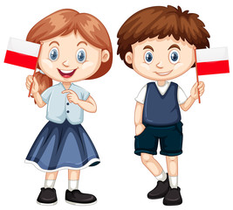
Zmiana pierwszej strofki dla dziewczynek:
— Kto ty jesteś?
— Polka mała.
— Jaki znak twój?
— Lilia biała.

- Naucz się wiersza na pamięć.

Władysław Bełza

Katechizm polskiego dziecka

— Kto ty jesteś?
— Polak mały.
— Jaki znak twój?
— Orzeł biały.
— Gdzie ty mieszkasz?
— Między swemi.
— W jakim kraju?
— W polskiej ziemi.
— Czym ta ziemia?
— Mą Ojczyzną.
— Czym zdobyta?
— Krwią i blizną.
— Czy ją kochasz?
— Kocham szczerze.
— A w co wierzysz?
— W Polskę wierzę.
— Coś ty dla niej?
— Wdzięczne dziecię.
— Coś jej winien?
— Oddać życie.

Zmiana pierwszej strofki dla dziewczynek:
— Kto ty jesteś?
— Polka mała.
— Jaki znak twój?
— Lilia biała.

- Wyklejanka plastelinowa – GODŁO POLSKI

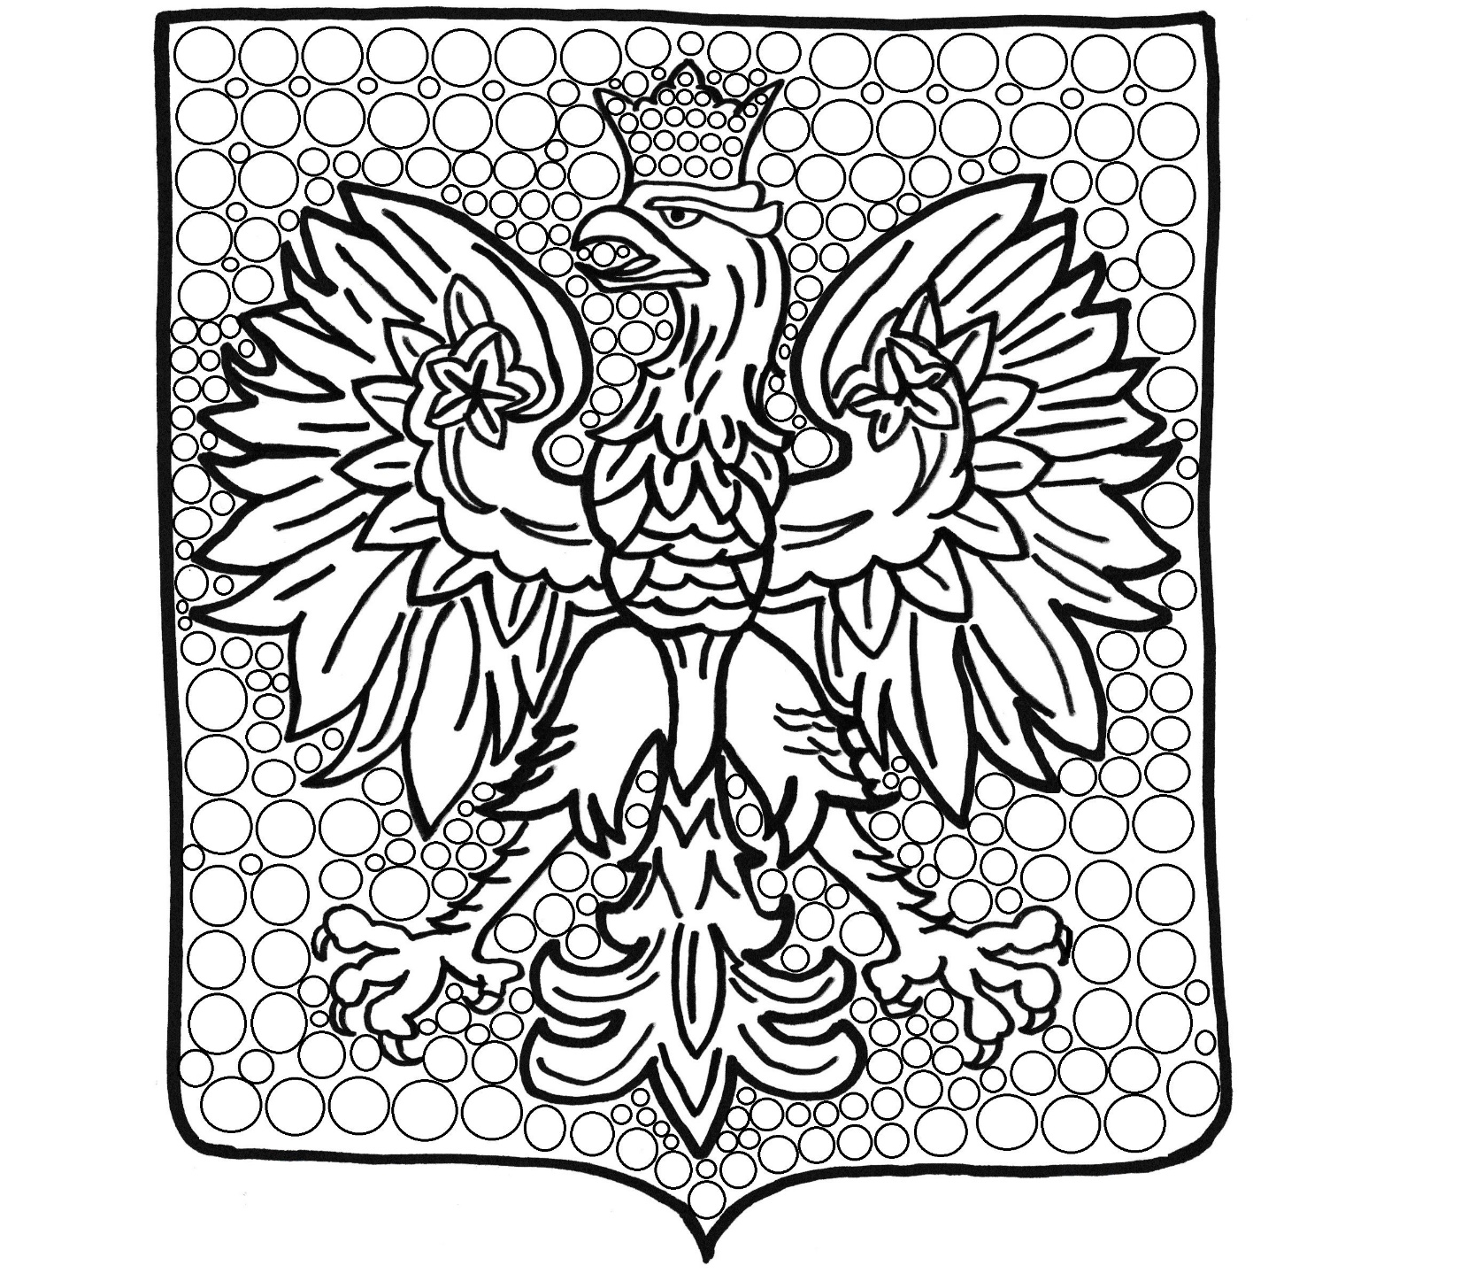

- Odznaka POLAK MAŁY
